**电容器的电容 学程拓展**

**一、单项选择题**

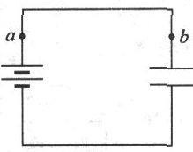1.如图所示的电路中，电容器的两极板始终和电源相连，若将两极板间的距离增大，电路中将出现的情况是( )

A.有电流流动，方向从a顺时针流向b

B.有电流流动，方向从b逆时针流向a

C.无电流流动

D.无法判断

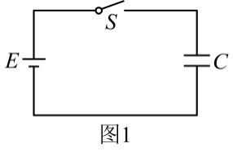2.某物理兴趣小组利用如图所示的电路给一个原来不带电的电容器充电。在充电过程中，电路中的电流为*i*，电容器所带的电荷量为*q*，两极板间的电势差为*u*，电容器储存的能量为*E*电。下面的四幅示意图分别表示*i*、*q*、*u*和*E*电随时间*t*的变化关系，其中可能正确的是

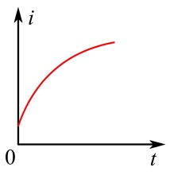 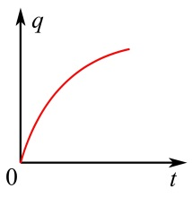 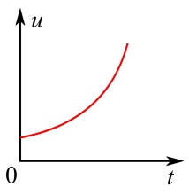 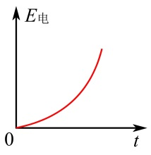

A B C D

3．传感器是把非电学物理量（如位移、压力、流量、声强等）转换成电学量的一种元件。如图所示为一种电容传感器，电路可将声音信号转化为电信号。电路中*a、b*构成一个电容器，*b*是固定不动的金属板，*a*是能在声波驱动下沿水平方向振动的镀有金属层的振动膜。若声源*S*发出频率恒定的声波使*a*振动,则*a*在振动过程中 （ ）

G

*a*

*b*

S

A．*a、b*板之间的电场强度不变

B． *a、b*板所带的电荷量不变

C．电路中始终有方向不变的电流

D．向右位移最大时，电容器的电容量最大

4．如图，*A*、*B* 是两块平行金属板，*P*是金属板间的一个点。先将开关S闭合给两金属板充电，然后再将开关S断开。保持开关断开，*B*板不动，将*A*板移动到图中虚线所示的位置。用*U*1表示两金属板间的电势差，用*U*2表示*P*点与*B*板间的电势差。则 （ ）

A．*U*1减小，*U*2减小

*P*

*A*

*B*

S

B．*U*1减小，*U*2不变

C．*U*1减小，*U*2增大

D．*U*1不变，*U*2不变

5．如图所示，平行板电容器两极板间电势差恒定，带电油滴在两板中间静止，若将两极板间距离增大一些，则油滴将 （ ）

A．向上运动 B．向下运动

C．向左运动 D．向右运动

6．如图，*A*、*B* 是两块平行金属板，*P*是金属板间的一个点。先将开关S闭合给两金属板充电，然后再将开关S断开。保持开关断开，*B*板不动，将*A*板移动到图中虚线所示的位置。用*U*1表示两金属板间的电势差，用*U*2表示*P*点与*B*板间的电势差。则 （ ）

A．*U*1减小，*U*2减小

*P*

*A*

*B*

S

B．*U*1减小，*U*2不变

C．*U*1减小，*U*2增大

D．*U*1不变，*U*2不变

1. 电流和电压传感器可以测量电流和电压，传感器与计算机相连，对采集的数据进行处理，并拟合出相应的函数图像.如图所示，把原来不带电的电容器接入电路，闭合电键后，下列图像中能够正确反映充电过程中电荷量与电压、电流与时间关系的是

接计算机

电压

传感器

接计算机

电流

传感器

*t*

*i*

0

A

*t*

*i*

0

B

*q*

0

*U*

C

*U*

*q*

0

D

8.某同学利用电流传感器研究电容器的放电过程，他按如图1所示连接电路。先使开关S接1，电容器很快充电完毕。然后将开关掷向2，电容器通过 *R*放电，传感器将电流信息传入计算机，屏幕上显示出电流随时间变化的*I-t*曲线如图2所示。他进一步研究滑动变阻器的阻值变化对曲线的影响，断开S，先将滑片*P*向右移动一段距离，再重复以上操作，又得到一条*I-t*曲线。关于这条曲线，下列判断正确的是

图2



图1



*P*

A．曲线与坐标轴所围面积将增大

图1

B．曲线与坐标轴所围面积将减小

C．曲线与纵轴交点的位置将向上移动

D．曲线与纵轴交点的位置将向下移动

9. 某同学按如图1所示连接电路，利用电流传感器研究电容器的放电过程。先使开关S接1，电容器充电完毕后将开关掷向2，可视为理想电流表的电流传感器将电流信息传入计算机，屏幕上显示出电流随时间变化的*I-t*曲线，如图2所示。定值电阻*R*已知，且从图中可读出最大放电电流*I*0，以及图线与坐标轴围成的面积*S*，但电源电动势*、*内电阻*、*电容器的电容均未知，根据题目所给的信息，下列物理量不能求出的是

图2



图1



电容

电源

A．电容器放出的总电荷量 B．电阻*R*两端的最大电压

C．电容器的电容 D．电源的内电阻

**二、实验推理题**

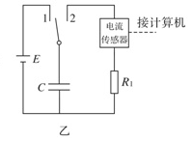10.一块多用电表,一台直流稳压电源,一个待测电容器(额定电压16 V),定值电阻R1=100 Ω,定值电阻R2=150 Ω,电流传感器、数据采集器和计算机,单刀双掷开关S,导线若干。实验过程如下:

实验步骤：

第1次

①将电阻R1等器材按照图甲正确连接电路,将开关S与1端连接,电源向电容器充电

②将开关S掷向2端,测得电流随时间变化的i-t曲线如图乙中的实线a所示

第2次

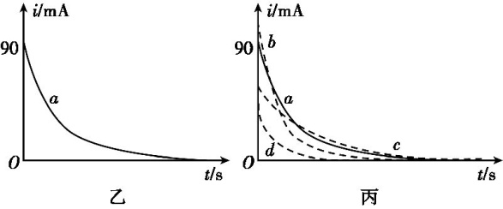③用电阻R2替换R1,重复上述实验步骤①②,测得电流随时间变化的i-t曲线如图丙中的某条虚线所示

说明:两次实验中电源输出的直流电压恒定且相等

请完成下列问题:

(1)第1次实验中,电阻R1两端的最大电压Um=_________V。利用计算机软件测得i-t曲线和两坐标轴所围的面积为90 mA·s,已知电容器放电时其内阻可以忽略不计,则电容器的电容为C=　　　　F。

(2)第2次实验中,电流随时间变化的*i-t*曲线应该是图丁中的虚线　　　　(选填“b”“c”或“d”),判断依据是

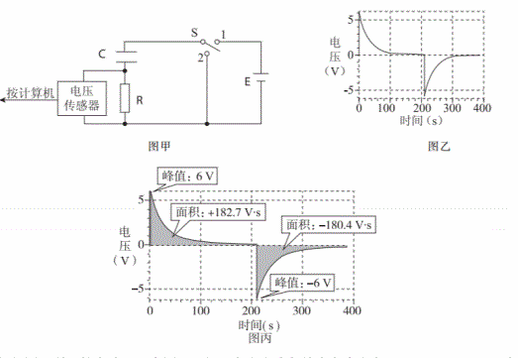11.在测定电容器电容值的实验中，将电容器、电压传感器、阻值为3k的电阻R、电源、单刀双掷开关按图甲所示电路图进行连接。先使开关S与1端相连，电源向电容器充电，充电完毕后把开关S掷向2端，电容器放电，直至放电完毕。实验得到的与电压传感器相连接的计算机所记录的电压随时间变化的u‒t曲线如图乙所示，图丙为由计算机对图乙进行数据处理后记录了“峰值”及曲线与时间轴所围“面积”的图。

①根据图甲所示的电路，观察图乙可知：充电电流与放电电流方向   （选填“相同”或“相反”），大小都随时间   ；（选填“增加”或“减小”）

②该电容器的电容值为____________F；（结果保留2位有效数字）

③某同学认为：仍利用上述装置，将电压传感器从电阻两端改接在电容器的两端，也可以测出电容器的电容值。请你分析并说明该同学的说法是否正确。

12. 如图所示，由平行板电容器和电源组成的电路，先合上开关S，将一块玻璃板插入电容器极板间，这时电容器两块极板间的电势差为*U*1，极板间场强的大小为*E*1。

### S

然后断开开关S，再将玻璃板从电容器极板间抽出，此时电容器两极板间的电势差变为*U*2，极板间场强的大小变为*E*2。试比较*U*1和*U*2，*E*1和*E*2的大小。

**答案 电容器的电容 学程拓展答案**

**一、单项选择题**

1.B. 2.B. 3．D． 4．B. 5．B． 6．B． 7．A． 8.D． 9. D．

**二、实验推理题**

10. (1)Um=9V C=0.09F

(2)c 电阻变大，电流初始值变小；两次放电电荷量相同，i-t图面积保持不变。

11.①相反，减小　　 ②1.0×10－2

③正确。因为当开关S与2连接，电容器放电的过程中，电容器C与电阻R上的电压大小相等，因此通过对放电曲线进行数据处理后记录的“峰值Um”及曲线与时间轴所围“面积S”，仍可应用 计算电容值。

12.分析：分析有关单个电容器问题的思路要点是：

（l）首先通过分析确定不变的物理量。当电容器的两块极极与电源连接在一起时，两块极板间的电势差始终等于电源的电动势而保持不变；当电容器充电后与电源分离，电容器所带的电荷量则保持不变。

（2）根据平行板电容器电容的决定式分析电容的变化。

（3）根据电容器电容的定义式，分析电容器所带的电荷量或两块极板间电势差的变化。

（4）根据分析极板间场强的变化。

解答：设合上开关S插入玻璃板后，电容器的电容为*C*1，所带的电荷量为*Q*。当断开开关S再抽出玻璃板后，电容器所带电荷量仍为*Q*不变。由电容器电容的决定式判知，抽出玻璃板后电容器的电容变小，即*C*2＜*C*1。再由电容器电容的定义式判知，电容器两块极板间的电势差变大，即*U*2＞*U*1。极板间的场强变大，即*E*2＞*E*1。